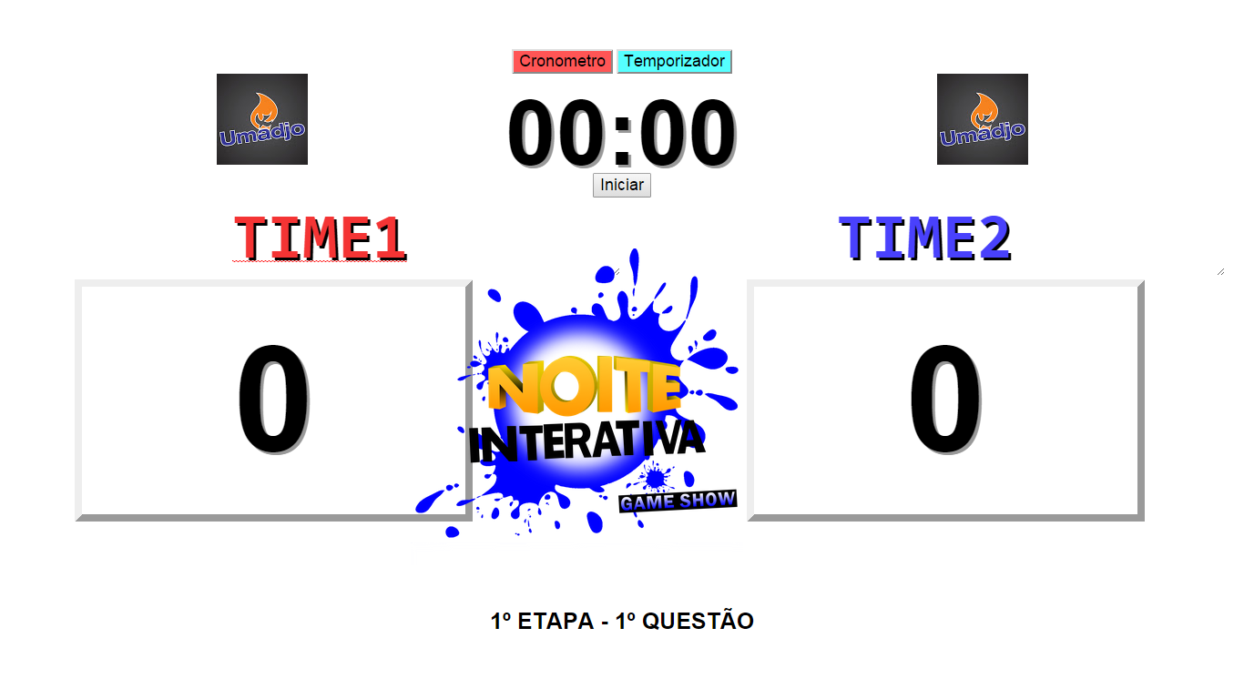
Possível escrever
Botão: tempo progressiva
Botão: tempo regressivo
Inicia e para tempo
KEY: ‘q’ aumenta 10
KEY: ‘w’ diminui 10
KEY: ‘o’ aumenta 10
KEY: ‘p’ diminui 10
KEY: ‘*’ aumenta etapa
KEY: ‘+’ aumenta questão
KEY: ‘-’ diminui questão

KEY: ‘-’ diminui questão

KEY: “z” mostra e esconde questão (dentro dele, “a”, “b”, “c”, “d” para assinala resposta correta... “+” e “-” servem para mudar questão).
KEY: “/” mostra e esconde área de escrita.
KEY: “v” mostra e esconde vídeo (antes de entrar apertar uma tecla qualquer, nome do vídeo mostrado esta no arquivo variaveis.js ... vídeo deve estar na mesma pasta).
KEY: “[” mostra e esconde postagem (antes de entrar apertar uma tecla qualquer, nome da imagem mostrada esta no arquivo variaveis.js... imagem deve estar na mesma pasta).
KEY: “]” inicia e para som (antes de entrar apertar uma tecla qualquer, nome do som tocado esta no arquivo variaveis.js... som deve estar na mesma pasta).

KEY: “t” habilita/desabilita a parte de tempo.
KEY: “e” quando habilitada a parte de tempo, muda para temporizador e zera o tempo.
KEY: “c” quando habilitada a parte de tempo, muda para cronometro e zera o tempo.
KEY: “-” quando habilitada a parte de tempo, subtrai 30 segundos do tempo.
KEY: “+” quando habilitada a parte de tempo, soma 30 segundos do tempo.
KEY: “i” quando habilitada a parte de tempo, inicia e para tempo.

